2017-2018 EĞİTİM ÖĞRETİM YILI
ŞIRNAK SPOR LİSESİ MÜDÜRLÜĞÜ

YETENEK SINAVI KILAVUZU

BAŞVURU TARİHİ : 01-23 Haziran 2017
SINAV TARİHİ : 05-06 Temmuz 2017

KONU | TARİH | SAAT | GEREKLİ BELGELER/ AÇIKLAMALAR
Ön Kayıtlar | 01-23 Haziran 2017 | 08.00-17.00 | 1-Mezun olduğuna dair belge  2-Veli İzin Dilekçesi  3- 2 Adet Fotoğraf  4-Kimlik Fotokopisi  5- Sağlık Raporu (Aile Hekiminden)  6-TEOG Sınav Sonuç Belgesi
Sınava Girecek Öğrenci Listelerinin İlanı | 28-30 Haziran 2017 |  | Okulun İnternet Sayfasından ilan edilecektir.
Öğrenci Seçimi  (Yetenek Sınavı) | 5-6 Temmuz 2017 | 08.30-17.30 | Gençlik Hizmetleri ve Spor İl Müdürlüğü Kapalı Spor Salonu Şırnak
Sonuçların İlanı | 07 Temmuz 2017 | 17.00 | Okulun İnternet Sayfasından yedek listeler dahil ilan edilecektir.
Kesin Kayıtlar | 10-14 Temmuz 2017 | 08.30-17.00 | Şırnak Spor Lisesi
Yedek Listenin ilanı | 14 Temmuz 2017 |  | Açık kontenjanların bulunması halinde yedek listeler Okulun İnternet Sayfasından ilan edilecektir.
Yedek Listeden kayıt hakkı kazananların listesi | 17 Temmuz 2017 | 08.30-17.00 | Şırnak Spor Lisesi
Boş kontenjanlar için yedek listeden kayıtların yapılması | 18-19 Temmuz 2017 | 08.30-17.00 | Şırnak Spor Lisesi
Açık kontenjanlar için Sınav ve Kayıtların Yapılması (2. Yetenek Sınavı) | 20-21 Temmuz 2017 | 08.30-17.00 | Gençlik Hizmetleri ve Spor İl Müdürlüğü Kapalı Spor Salonu Şırnak

Muhammet BAYRAM
Okul Müdürü

FORM DİLEKÇE

ŞIRNAK SPOR LİSESİ MÜDÜRLÜĞÜNE

Velisi bulunduğum ………………………………………………………..’ın okulunuzun yetenek sınavlarına girmesini istiyorum.

Gereğini arz ederim. (……../06/2017 )

Öğrenci Velisinin

Ev Adresi: Adı-Soyadı
İmzası
Telefon No:

YETENEK SINAVI PROGRAMI

Sıra No | Sınav Bölümü | Puan | Sınav Yeri | Tarih | Saat
1 | Çabukluk ve Hız Testi  (30 Metre Sürat Koşusu) | 20 | Gençlik Hizmetleri ve Spor İl Müdürlüğü Kapalı Spor Salonu Şırnak | 05-06 Temmuz 2017 | 08.30
2 | Kuvvet  (Durarak Uzun Atlama) | 10 | Gençlik Hizmetleri ve Spor İl Müdürlüğü Kapalı Spor Salonu Şırnak | 05-06 Temmuz 2017 | 08.30
3 | Koordinasyon | 45 | Gençlik Hizmetleri ve Spor İl Müdürlüğü Kapalı Spor Salonu Şırnak | 05-06 Temmuz 2017 | 08.30
4 | Ritim | 10 | Gençlik Hizmetleri ve Spor İl Müdürlüğü Kapalı Spor Salonu Şırnak | 05-06 Temmuz 2017 | 08.30
5 | Sporcu Özgeçmiş Değerlendirmesi | 15 | Gençlik Hizmetleri ve Spor İl Müdürlüğü Kapalı Spor Salonu Şırnak | 05-06 Temmuz 2017

Önemli Not:
Gerektiği takdirde sınav yerinde ve şeklinde değişiklik yapılabilir.

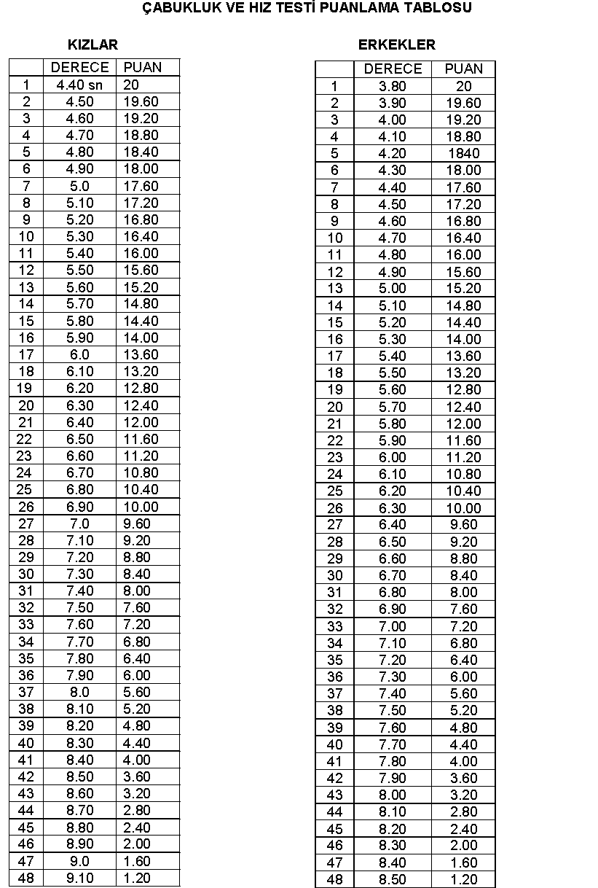

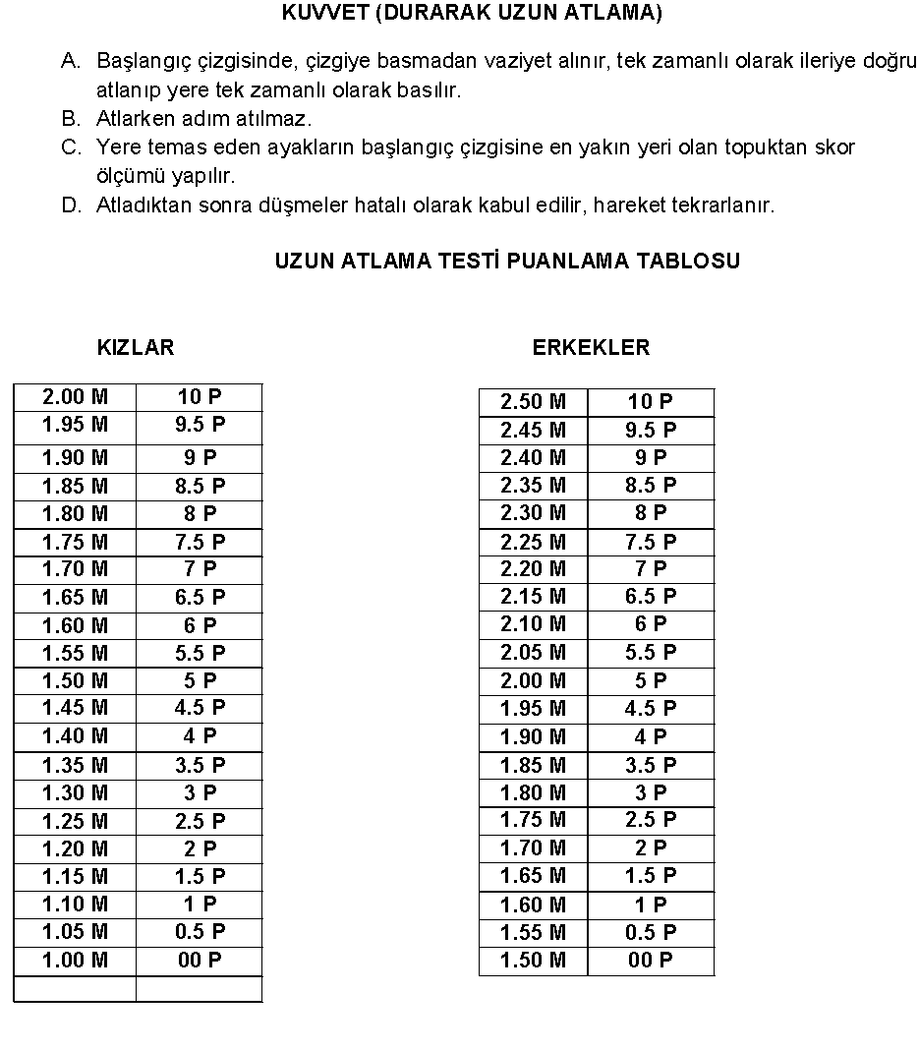

KOORDİNASYON TESTİ

